การเพาะพันธุ์ปลาเลียหินปล่อยคืนแหล่งน้ำธรรมชาติเพื่อสร้างความมั่นคงทางอาหารของชุมชนในพื้นที่อำเภอบ่อเกลือ จังหวัดน่าน
มจธ.และเครือข่ายการทำงานจาก มทร.ล้านนา น่าน ได้จากการนำองค์ความรู้เรื่องการเพาะเลี้ยงปลาเลียหินมาขยายผลด้วยการเพาะพันธุ์ปลาเลียหินปล่อยคืนสู่แหล่งน้ำธรรมชาติเพื่อเพิ่มจำนวนประชากรของปลาเลียหินในแหล่งน้ำธรรมชาติ อำเภอบ่อเกลือ จังหวัดน่าน ดำเนินการในทุกๆ ปี ตั้งแต่ปี 2563 เรื่อยมาจนถึงปัจุบัน ในการเพาะพันธุ์ปลาเลียหินเพื่อปล่อยคืนแหล่งน้ำธรรมชาติ มจธ. ได้มีการตั้งเป้าหมายในการดำเนินงานร่วมกับชุมชนและองค์กรส่วนท้องถิ่นในพื้นที่ในทุกๆ ปี เพื่อเป็นการเพิ่มจำนวนประชากรให้มากขึ้น จะได้เป็นแหล่งอาหารสำหรับชาวบ้านในเขตแม่น้ำมางและพื้นที่ใกล้เคียง โดยที่ มจธ.จะเป็นฝ่ายให้ความรู้ ฝึกปฏิบัติให้กับชาวบ้าน บุคลากรจากหน่วยงานต่างๆ รวมไปถึงเด็กนักเรียนในระแวกไกล้เคียงที่มีความสนใจ การดำเนินงานในปี 2568 ได้ร่วมกับหน่วยงานท้องถิ่น 2 แห่ง โรงเรียน 1 แห่งและ 9 ชุมชนในการเพาะพันธุ์ปลาเลียหินปล่อยคืนแหล่งน้ำธรรมชาติ ผลมีดังนี้
การสร้างการเรียนรู้
- นักเรียนระดับชั้นประถมศึกษาตอนปลาย โรงเรียนบ้านบ่อหลวง จำนวน 38 คน เข้าร่วมเรียนรู้การเพาะขยายพันธุ์ปลาเลียหินจำนวน 50 คู่ ปัจจุบันอยู่ระหว่างการอนุบาลลูกพันธุ์ปลาเลียหินจำนวน 100,000 ตัว ปัจจุบันอยู่ในช่วงการอนุบาล และจะทำการปล่อยเมื่ออายุครบ 1- 2 เดือน
- ร่วมกับ ทต.บ่อเกลือใต้ จัดการเรียนรู้การเพาะขยายพันธุ์ปลาเลียหินให้กับชาวบ้านจากชุมชนบ้านบ่อหลวง บ้านผาคับ บ้านนาคอก บ้านนาเปรื่อง บ้านนาขามและบ้านผักเฮือก เพาะขยายพันธุ์ปลาเลียหินชุมชนละ 50 คู่ ปัจจุบันอยู่ระหว่างการอนุบาลลูกพันธุ์ปลาเลียหินรวมทั้งสิ้น 600,000 ตัว และอนุบาลลูกพันธุ์ปลาเลียหินเป็นเวลา 1 เดือนแล้วปล่อยคืนสู่ธรรมชาติ
- ร่วมกับ มทร.ล้านนา น่าน และ อบต.ดงพญา จัดการเรียนรู้การเพาะขยายพันธุ์ปลาเลียหินให้กับชาวบ้านจากชุมชนบ้านสะปันและบ้านสว้า เพาะขยายพันธุ์ปลาเลียหินจำนวน 150 คู่ ปัจจุบันได้ปล่อยลูกปลาเลียหินอายุ 1 เดือนคืนสู่ธรรมชาติแล้วจำนวน 300,000 ตัว
การปล่อยลูกพันธุ์ปลาเลียหินคืนสู่ธรรมชาติ
ปล่อยไปแล้ว 1 รุ่น จำนวน 300,000 ตัว ในพื้นที่ อบต.ดงพญา เมื่อเดือนมิถุนายน อีก 2 รุ่น จะร่วมกับโรงเรียน ชุมชน ปล่อยช่วงเดือน ก.ค.-ก.ย.68

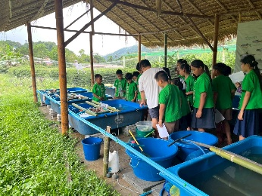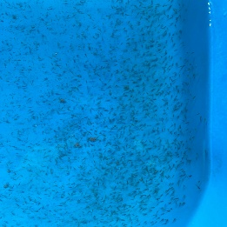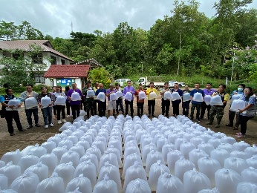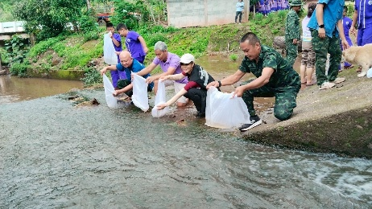
รูปภาพ การเพาะพันธุ์ปลาเลียหินปล่อยคืนแหล่งน้ำธรรมชาติเพื่อสร้างความมั่นคงทางอาหารของชุมชน
อำเภอบ่อเกลือ จังหวัดน่าน 2568

